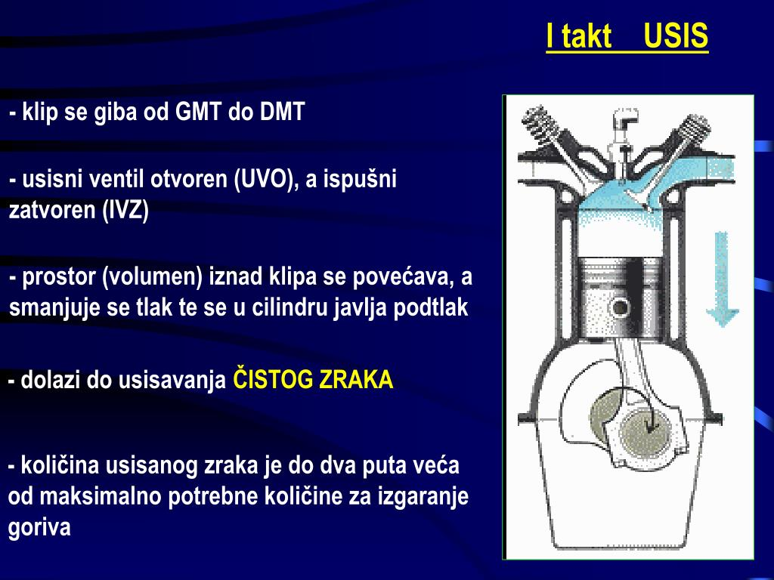

1. TAKT: _________________

Klip se giba od ______do ______. Usisni ventil je __________, a ispušni ______________.

Volumen iznad klipa se ________, a tlak se ______­­­­____

Dolazi do usisavanja čistog ____________

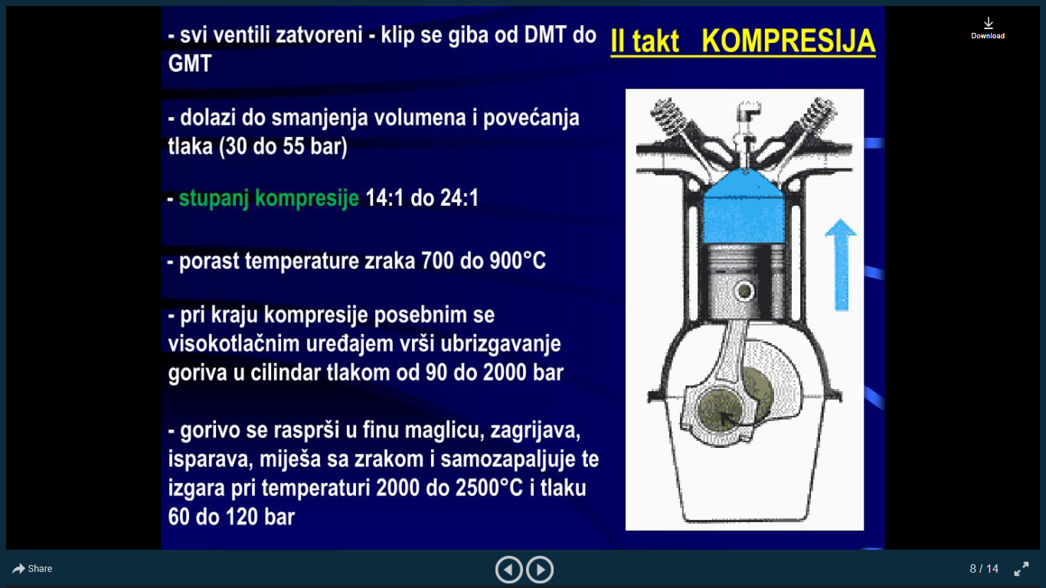

1. TAKT: _________________

Klip se giba od ______do ______ . Usisni i ispušni ventil su __________________

Volumen iznad klipa se ___________, a povećava se _________

Temperatura _________ raste na 700°C - 900°C

Pri kraju kompresije visokotlačnim uređajem se vrši ubrizgavanje ________________

1. TAKT: _________________

Svi ventili su _______________. Klip se giba od ______do _______ (jedini radni takt)

Plinovi izgaranja se šire (_____________)i potiskuju klip prema _____

Volumen _________, a tlak ____________

_____________________________________________________________________________________________________________________________________________________________________________________________

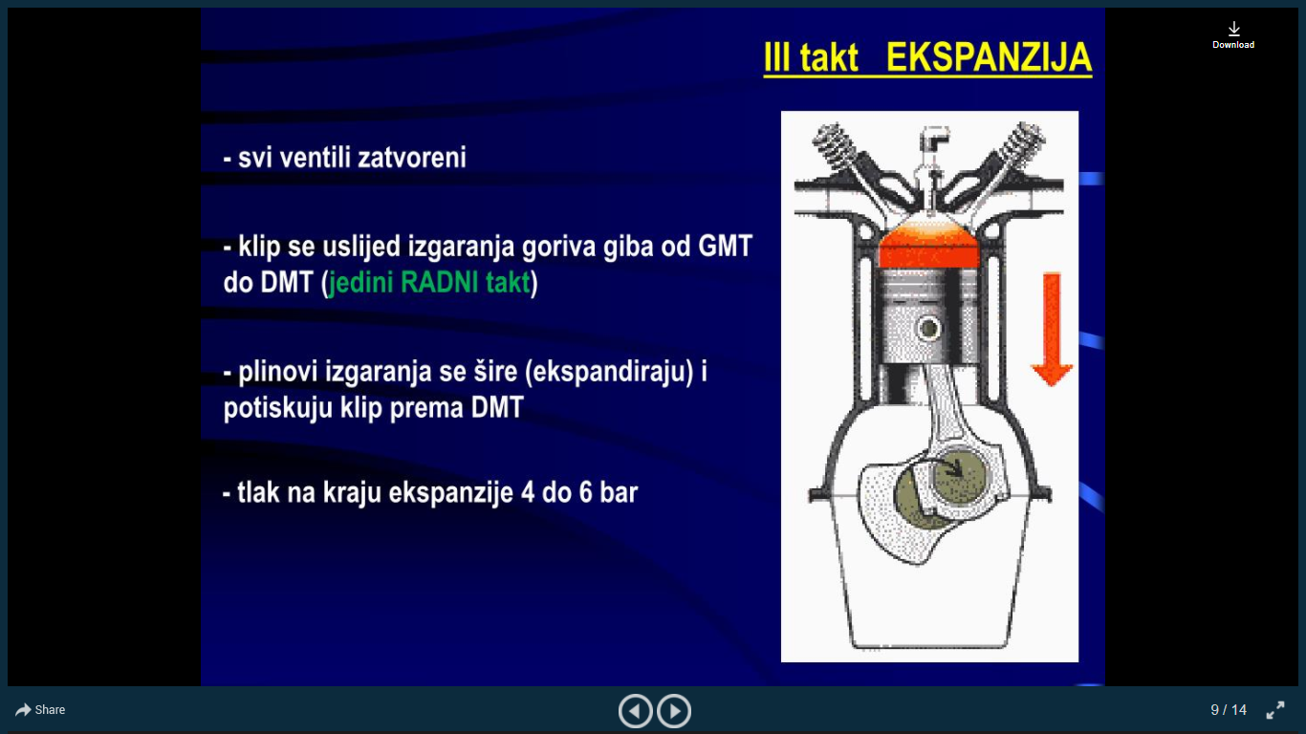

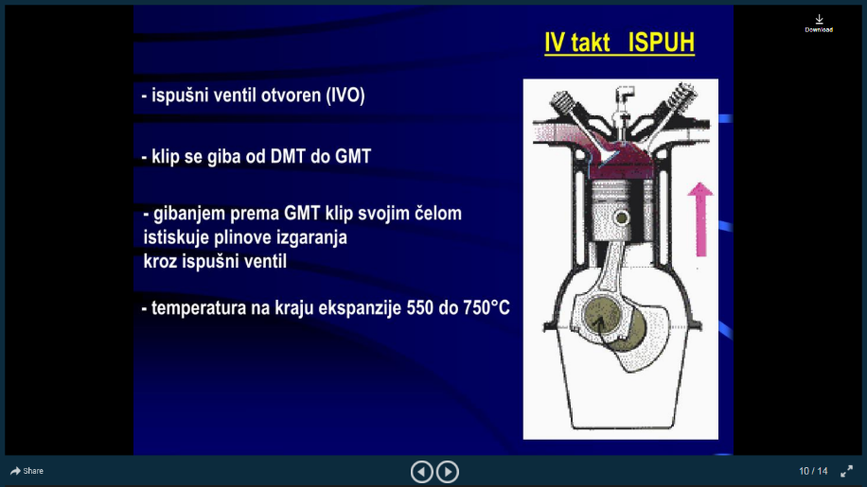

1. TAKT: _________________

Ispušni ventil je _______________. Klip se giba od ______do _______

Gibanjem prema ________ Klip istiskuje _____________________ kroz _________ ventil.

_____________________________________________________________________________________________________________________________________________________________________________________________

­­­­­­­­­­­­­­­­